ТЕМИ “О_П”
1. Короткий нарис з історії мов програмування. 3
Основні етапи обчислювальної техніки: 3
Розвиток: 3
2. Поняття про Microsoft .NET Framework. 4
Основні компоненти платформи .NET: 4
Основні можливості платформи .NET: 4
3. Особливості мови С# серед сучасних мов програмування. 5
4. Інтегроване середовище Visual Studio, особливості його використання.(sparrow) 6
5. Поняття про принципи об’єктно-орієнтованого програмування.(sparrow) 7
6. Вбудовані типи мови С#. Буц 8
7. Правила приведення типів в мові С#. 9
8. Константи (літерали) в мові С#.Буц 11
Літерал - константа (фіксоване значення) 11
Символьний літерал 11
9. Основні операції мови С#.Буц 12
10. Розгалуження в мові С#. 17
if Statement 17
switch Statement 17
Тернарний оператор 17
11. Перемикач в мові С# ( switch. ).(Баханов Коля) 19
12. Цикли в мові С# ( for; while; do-while ).Азіза 20
13. Масиви в мові С# – їх визначення та ініціалізація, цикл foreach.Азіза 21
Ініціалізація 21
Цикл foreach 21
14. Клас System.Array та його методи. Азіза 22
Основні властивості класу System.Array: 22
Основні методи класу System.Array: 22
15. Клас System.Console та його методи. Азіза 23
16. Класи в мові С# 24
17. Методи в мові С# 28
18. Метод Main() в мові С# та його параметри. 31
19. Правила перевантаження методів в мові С#. 32
20. Особливості перевантаження конструкторів в мові С#, вказівник this. 33
21.Реалізація основних структур даних в мові С# – колекції ArrayList, List, Dictionary, HashTable. 34
Реалізація ArrayList в мові C# 34
Реалізація List в мові C# 35
Реалізація Dictionary в мові C# 35
Реалізація HashTable в мові C# 36
22. Статичні члени класу 38
23. Властивості. 39
24. Індексатори. 41
25. Поняття про ієрархію класів та спадкування класів.(Коля Баханов) 43
26. Правила доступу до членів похідних класів. 45
27. Поняття про поліморфізм в мові С#. 48
28. Віртуальні функції в мові С#. 49
29. Абстрактні методи та класи. 50
30. Інтерфейси та їх використання в мові С#. 52
Використання інтерфейсів: 52
31. Перевантаження операцій в мові С# 53
32. Структури та їх використання в мові С#. Переліки в мові С#. Методи Enum. 54
Для чого потрібен enum C#? 54

1. Короткий нарис з історії мов програмування.

Основні етапи обчислювальної техніки:
- Перші обчислювальні пристрої : Блез Паскаль (1642), Готфрід. Лейбніц (17 ст), Чарлз. Беббідж (1835).
- Перші електронні о. п. : машина Алана Тьюрінга, “Colossus”
- Вітчизняні досягнення : група (Київський інститут електротехніки) створила малу електронну лічильну машину– 1950 р.
- Транзисторні комп’ютери
- Комп’ютери на інтегральних мікросхемах
- Закон Мура – сформульований у 1965 співзасновником Intel на основі спостережень за швидкістю розвитку комп’ютерної техніки – ємність мікросхем зростає вдвічі протягом короткого терміну >> потужність комп'ютерів зростає експоненціально. У 2007 році спростував.

Розвиток:
- Використання двійкових кодів
- Вузькоспеціалізовані мови програмування: Асемблер, Бейсик,
- Мови програмування високого рівня, що реалізують концепцію структурного програмування: Pascal, C
- Спеціалізовані мови програмування високого рівня: LISP, FoxPro
- Мови програмування високого рівня, що реалізують концепцію об’єктно-орієнтованого програмування: С++, Java, Python
- С# – універсальна об’єктно-орієнтована мова програмування, реалізована на платформі Microsoft .NET Framework

2. Поняття про Microsoft .NET Framework.

Основні компоненти платформи .NET:
• CLR (Common Language Runtime) – стандартне середовище виконання для всіх мов платформи .NET – забезпечує завантаження типів .NET та керування ними;
• CTS (Common Type System) – стандартна система типів платформи .NET – визначає взаємодію типів та їх представлення у форматі мета даних платформи .NET
• CLS (Common Language Specification) – стандартна система мовних специфікацій – набір правил взаємодії типів даних платформи .NET
Офіційно про розробку технології .NET Framework фірма Microsoft оголосила в січні 2000 р. Ця стратегія об'єднати у єдине вже наявні і майбутні розробки Microsoft для надання можливості користувачам працювати з Інетом з допомогою бездротових пристроїв, що мають доступ в Інтернет, як зі стаціонарних комп'ютерів. Це було питанням виживання для компанії, на тлі розвинення мобільних пристроїв.

Основні можливості платформи .NET:
• Повна міжмовна взаємодія (для мов платформи .NET !)
• Загальне середовище виконання для всіх застосувань
• Універсальна бібліотека базових класів
• Спрощення розгортань застосувань
Код будь-якого застосування, створеного будь-якою мовою платформи .NET, компілюється у два етапи : спочатку у так званий керований код мовою MSIL – загальна мова проміжного рівня, а потім у специфічний для .NET код з допомогою JIT-компілятора (just-in-time). Результатом компіляції є збірка (assembly), яка крім коду програми містить ще так звані метадані – інформацію про типи програми та про саму збірку (її версія, обмеження по безпеці використання, …).

3. Особливості мови С# серед сучасних мов програмування.
С# – універсальна об’єктно-орієнтована мова програмування, реалізована на платформі Microsoft .NET Framework.
Вона наповнена сучасним синтаксисом, автоматичним керуванням пам'яттю, широким спектром бібліотек та підтримкою паралельного програмування.
- Об'єктно-орієнтований підхід: C# використовує об'єктно-орієнтований підхід, що спрощує розробку та управління кодом.
- Інтеграція з платформою .NET: C# - основна мова для платформи .NET, що дозволяє розробляти різноманітні додатки.
- Сучасні функції програмування: C# має сучасні функції, такі як делегати, лямбди та LINQ, полегшуючи розробку та покращуючи читабельність коду.
- Автоматичне керування пам'яттю: Використання Garbage Collection уникає проблем з пам'яттю.
- Бібліотеки і фреймворки: C# може використовувати різноманітні бібліотеки та фреймворки для розширення функціоналу.
- Підтримка паралельного програмування: C# надає засоби для паралельного програмування, спрощуючи роботу з багатоядерними системами.
- Переносимість коду: Деякі функції C# полегшують роботу з переносом коду між різними платформами.
- Безпека: C# вбудовує механізми безпеки, що робить код менш вразливим до деяких типів помилок.

4. Інтегроване середовище Visual Studio, особливості його використання.(sparrow)
Інтегроване середовище розробки Visual Studio вироблене компанією Microsoft і є одним з найпопулярніших інструментів для програмування на різних мовах, зокрема C++, C#, Python, і інших. Деякі основні особливості та можливості Visual Studio:

- 1. Підтримка різних мов програмування: Visual Studio надає підтримку для широкого спектру мов програмування, включаючи C++, C#, Visual Basic, F#, Python, JavaScript, і багато інших.

- 2. Редактор коду: Має потужний та функціональний редактор коду, який надає автодоповнення, підсвічування синтаксису, перехід до визначення, рефакторинг та багато іншого.

- 3. Налагодження (Debugging): Visual Studio пропонує інструменти для ефективного налагодження програм, включаючи точки зупинки, перегляд змінних, трасування викликів функцій та інші.

- 4. Контроль версій: Вбудована підтримка систем контролю версій, таких як Git, дозволяє командам ефективно співпрацювати та відслідковувати зміни в коді.

- 5. Дизайнер інтерфейсу користувача: Для розробки додатків із графічним інтерфейсом, Visual Studio має вбудовані дизайнери, які полегшують розміщення елементів і створення форм.

- 6. Автоматизація завдань: Visual Studio дозволяє створювати та використовувати скрипти, налаштовувати завдання збірки, тестування та інші операції, що полегшує автоматизацію рутинних завдань.

- 7. Розширення: За допомогою розширень (Extensions), користувачі можуть розширювати функціональність Visual Studio, додаючи нові інструменти та підтримку для різних технологій і мов програмування.

- 8. Інтеграція з хмарними сервісами: Visual Studio підтримує інтеграцію з хмарними сервісами Microsoft, такими як Azure, що дозволяє легко розгортати, масштабувати та керувати хмарними додатками.

- 9. Інструменти тестування: Включає в себе інструменти для автоматизованого та ручного тестування, а також підтримку юніт-тестування.

- 10. Підтримка мобільної розробки: Дозволяє розробляти мобільні додатки для платформ Android, iOS та Windows.

5. Поняття про принципи об’єктно-орієнтованого програмування.(sparrow)
Об'єктно-орієнтоване програмування (ООП) - це парадигма програмування, яке базується на використанні об'єктів, які мають властивості і методи, та взаємодіють один з одним для вирішення завдань. Основні принципи об'єктно-орієнтованого програмування включають:

- 1. Інкапсуляція (Encapsulation): Цей принцип визначає, що дані (змінні) і методи (функції), які обробляють ці дані, повинні бути об'єднані в одному об'єкті. Інкапсуляція дозволяє приховати деталі реалізації і забезпечити доступ до функціоналу через визначений інтерфейс.

- 2. Наслідування (Inheritance): Цей принцип дозволяє створювати новий клас на основі вже існуючого, спадкуючи його властивості і методи. Наслідування дозволяє використовувати і розширювати функціонал вже існуючих класів, спрощуючи таким чином розробку і обслуговування коду.

- 3.Поліморфізм (Polymorphism): Цей принцип означає, що об'єкти можуть вести себе по-різному в залежності від контексту використання. Поліморфізм може бути реалізований через перевантаження методів (method overloading) або реалізацію віртуальних методів і інтерфейсів (method overriding).

- 4. Абстракція (Abstraction): Цей принцип передбачає виділення спільних характеристик об'єктів і визначення їхнього інтерфейсу, ігноруючи конкретні деталі реалізації. Абстракція дозволяє створювати загальні моделі, які можна використовувати для розв'язання різних задач.

- 5. Спрощення (D.R.Y. - Don't Repeat Yourself): Це принцип стимулює уникнення дублювання коду. Замість повторення однакового коду розробник повинен використовувати механізми ООП для створення загальних абстракцій та використовувати їх там, де це можливо.

Ці принципи покращують розвиток програмного коду, забезпечуючи його гнучкість, розширюваність і повторне використання. Об'єктно-орієнтоване програмування широко використовується в сучасній розробці програмного забезпечення через свою ефективність та можливість створення модульного і підтримуваного коду.

6. Вбудовані типи мови С#. Буц
Назва типу | Назва типу в системі | Опис типу | Біти | Діапазон значень
bool | Boolean | логічний | 8 | false, true
byte | Byte | 8-розрядний цілий без знаку | 8 | 0 .. 255
sbyte | SByte | 8-розрядний знаковий цілий | 8 | -128 .. 127
short | Int16 | короткий знаковий цілий | 16 | -32768 .. 32767
ushort | UInt16 | короткий цілий без знаку | 16 | 0 .. 65535
int | Int32 | знаковий цілий | 32 | -2*10^9; +2*10^9
uint | UInt32 | цілий без знаку | 32 | 0 .. 4 294 967 295
long | Int64 | довгий знаковий цілий | 64 | -92*10^17; +92*10^17
ulong | UInt64 | довгий цілий без знаку | 64 | 0 .. 18*10^18
float | Single | дійсний | 32 | 1*10^-45; 3*10^38
double | Double | дійсний подвоєної точності | 64 | -дофіга; +дофіга
decimal | Decimal | числовий для фінансових розрахунків | 96 | має 29 значущих розрядів
char | Char | символьний | 16 | 0 .. 65535
string | String | Набір символів Unicode
Console.Readline() - введення інформації, він повертає послідовність символів які ми набрали. До Перетворення символів у числову інформацію можна методом Parse.

7. Правила приведення типів в мові С#.
В мові програмування C#, приведення типів (типове перетворення) використовується для зміни типу даних з одного типу в інший. Це може бути корисним, коли вам потрібно взаємодіяти зі значеннями різних типів. Ось основні правила приведення типів в C#:
- Неявне приведення типів (Implicit Casting):
  - Автоматичне перетворення від меншого до більшого типу.
  - Немає втрати даних або потреби в явному вказівнику типу.
  - Приклад:
int intValue = 10;
long longValue = intValue; // Неявне приведення int до long
Явне приведення типів (Explicit Casting):
- Ручне перетворення від більшого до меншого типу.
- Є можливість втрати даних або виникнення винятків, якщо не забезпечена потрібна увага.
- Використовується ключове слово ().
- Приклад:
double doubleValue = 10.5;
int intValue = (int)doubleValue; // Явне приведення double до int
Підтверджене приведення типів (Safe Casting):
- Використовується для перевірки можливості приведення типу перед його виконанням.
- Використовує ключове слово as.
- Повертає null, якщо приведення неможливе.
- Приклад:
object objValue = "Hello, World!";
string stringValue = objValue as string; // Підтверджене приведення типу до string
Перевірка типу (Type Checking):
- Використовується is для перевірки типу перед приведенням.
- Повертає true або false.
- Приклад:
object objValue = "Hello, World!";
if (objValue is string)
{
string stringValue = (string)objValue; // Приведення типу після перевірки
}
Композитне приведення (Composite Casting):
- Комбінація неявного та явного приведення типів для отримання бажаного результату.
- Приклад:
int intValue = 10;
double doubleValue = (double)intValue; // Явне приведення int до double
Ці правила є основними для роботи з приведенням типів в C#. Пам'ятайте, що некоректне використання приведення типів може призвести до втрати даних або виникнення помилок, тому важливо використовувати їх обережно та з урахуванням можливих наслідків.

8. Константи (літерали) в мові С#.Буц

Літерал - константа (фіксоване значення)
- Цілий літерал не містить десяткової крапки чи знаку порядку. Автоматично відноситься до найменшого знакового цілого типу, починаючи із типу int, до множини значень якого входить. Якщо потрібно віднести цілий літерал до іншого типу, то додати один із суфіксів після літералу: символи U або u для беззнакового типу, символи L або l для довгого цілого. Таким чином, 1L – це літерал типу long, 1U – типу uint, а 1UL – типу ulong.
- Можна визначити також шістнадцятковий літерал, він починається із префіксу 0X або 0x. Тобто 0XFFFF та 021.\
- 40x11111 – шістнадцяткові літерали.
- Літерал, який містить десяткову крапку або знак порядку відноситься до типу double. Якщо необхідно, щоб він мав тип float, додається суфікс F. Отже, літерал 1.5 має тип double, а літерал 1.5F – тип float. Літерал типу decimal позначається суфіксом М, наприклад, 1.5М.
- Символьний літерал задається в одинарних лапках, а рядковий (стрінговий) літерал у подвійних лапках: ‘A’ та “A” – це різні літерали, які відносяться до різних типів.

Символьний літерал
Зображуються двома символами ‘\n’, ‘\t’
ЦЕ СИМВОЛИ ПЕРЕХОДУ НА НОВИЙ РЯДОК ТАБУЛЯЦІЇ
Є ecs-послідовності вони позначаються ‘\ ” ’, ‘ \ ‘ ‘ , ‘ \ \ ‘
В результаті на екрані буде команди :
Console.WriteLine (“ \\\’”);
Якщо перед текстовим літералом стоїть знак @, то такий літерал називається буквальним (verbatim). При виведенні на екрані виглядає дослівно так само, як у подвійних лапках. Єдиний виняток проти «буквальності» – сам знак подвійних лапок, якщо він зустрічається у літералі, має бути подвоєним. Приклад:
Console.WriteLine(@"Це буквальний літерал, а це -"" "" - подвійні лапки у ньому; ' ' - одинарні лапки у ньому ").

9. Основні операції мови С#.Буц
Операції в мові C#.
В залежності від типу операндів та типу результату операції мови діляться на наступні види:

•операції присвоєння
Операції присвоєння використовуються для присвоєння значення змінній. Синтаксис операції присвоєння наступний:
[змінна] = [значення];
Де:
• змінна – змінна, якій буде присвоюватися значення;
• значення – значення, яке буде присвоюватися змінній.

•арифметичні операції
Операції арифметичного виразу використовуються для виконання арифметичних операцій над змінними. Результат визначається правилами просування по сходинках типів. До них відносяться:
• Додавання +
• Віднімання -
• Множення *
• Ділення /
• Остача від ділення %

•операції відношення (операції порівняння)
Операції порівняння використовуються для порівняння значень змінних. До них відносяться:
• Дорівнює ==
• Не дорівнює !=
• Більше >
• Менше <
• Більше або дорівнює >=
• Менше або дорівнює <=
Наприклад, для порівняння значень змінних a і b можна використовувати наступний код:
int a = 5;
int b = 10;
bool isEqual = a == b;
Результат – логічний тип; варто зауважити, що операції == , != в мові C# дозволяється виконувати над операндами всіх типів;

•операції з ланцюгами
Використовуються для роботи з ланцюжками символів:
• Конкатенація +
• Порівняння ==, !=, >, <, >=, <=
• Шукати IndexOf, LastIndexOf
• Замінити Replace
• Відрізати Substring
Приклад:
string a = "Hello";
string b = "World";
string c = a + b;

•логічні операції
Операції логічних виразів використовуються для виконання логічних операцій над змінними. До них відносяться:
• І &&
• Або ||
• Не !
Операнди і результат логічного типу; можна вживати скорочені форми операцій логічного множення || та додавання &&;

•порозрядні (бітові) операції
Порозрядні операції використовуються для роботи з окремими бітами числа. Вони використовуються в основному для обробки інформації в байтових полях, таких як дані мережі або дані з датчиків.
До порозрядних операцій відносяться:
- | (або) - логічне або
- & (і) - логічне і
- ^ (або-заперечне) - логічне виключне або
- ~ (не) - логічне заперечення
- << (зсув вліво) - зсув вліво
- >> (зсув вправо) - зсув вправо
Операція | виконує логічне або над двома числами, біт за бітом. Якщо один з бітів у двох числах дорівнює 1, то результат операції також дорівнює 1. Якщо обидва біти дорівнюють 0, то результат операції також дорівнює 0.
Наприклад, наступний код виведе значення 15:
int a = 10;
int b = 5;
int result = a | b;
Console.WriteLine(result); // Виведе 15
Операція & виконує логічне і над двома числами, біт за бітом. Якщо обидва біти у двох числах дорівнюють 1, то результат операції також дорівнює 1. Якщо один з бітів дорівнює 0, то результат операції також дорівнює 0.
Наприклад, наступний код виведе значення 5:
int a = 10;
int b = 5;
int result = a & b;
Console.WriteLine(result); // Виведе 5
Операція ^ виконує логічне виключне або над двома числами, біт за бітом. Якщо два біти різні, то результат операції дорівнює 1. Якщо два біти рівні, то результат операції дорівнює 0.
Наприклад, наступний код виведе значення 12:
int a = 10;
int b = 5;
int result = a ^ b;
Console.WriteLine(result); // Виведе 12
Операція ~ виконує логічне заперечення над числом, біт за бітом. Якщо біт дорівнює 1, то результат операції дорівнює 0. Якщо біт дорівнює 0, то результат операції дорівнює 1.
Наприклад, наступний код виведе значення -11:
int a = 10;
int result = ~a;
Console.WriteLine(result); // Виведе -11
Операція << зсуває всі біти числа вліво на задану кількість позицій. Якщо один з бітів, які зсуваються, дорівнює 1, то MSB (найстарший біт) числа встановлюється в 1.
Наприклад, наступний код виведе значення 40:
int a = 10;
int result = a << 2;
Console.WriteLine(result); // Виведе 40
Операція >> зсуває всі біти числа вправо на задану кількість позицій. Якщо один з бітів, які зсуваються, дорівнює 1, то LSB (наймолодший біт) числа встановлюється в 0.
Наприклад, наступний код виведе значення 2:
int a = 10;
int result = a >> 2;
Console.WriteLine(result); // Виведе 2

•операції інкременту та декременту
Операції інкременту та декременту використовуються для збільшення або зменшення значення змінної на одиницю. Синтаксис:
• Інкремент ++[змінна]
• Декремент --[змінна]
Наприклад, для збільшення значення змінної a на 1 є код:
int a = 5;
a++;

•умовні (тернарні) операції
Умовні операції використовуються для вибору одного з двох значень залежно від результату логічного виразу. Синтаксис умовної операції наступний:
[вираз] ? [значення1] : [значення2]
Де:
вираз - логічний вираз, який визначає, яке значення буде вибрано.
значення1 - значення, яке буде вибрано, якщо значення true.
значення2 - значення, яке буде вибрано, якщо значення false.
Наприклад, наступний код виведе значення "Так", якщо змінна a більше 0, і значення "Ні", якщо змінна a менше або дорівнює 0:
int a = 5;
string result = a > 0 ? "Так" : "Ні";
Console.WriteLine(result); // Виведе "Так"

10. Розгалуження в мові С#.
Розгалуження в мові C# можна виконати за допомогою конструкцій розгалуження, таких як if, switch та тернарний оператор.

if Statement
int number = 10;
if (number > 0) {
Console.WriteLine("Число додатне");
} else if (number == 0) {
Console.WriteLine("Число дорівнює нулю");
} else {
Console.WriteLine("Число від'ємне");
}

switch Statement

int day = 3;
string dayName;

switch (day) {
case 1:
dayName = "Понеділок";
break;
case 2:
dayName = "Вівторок";
break;
case 3:
dayName = "Середа";
break;
// інші варіанти днів тижня
default:
dayName = "Неіснуючий день";
break;
}

Console.WriteLine("Сьогодні: " + dayName);

Тернарний оператор
Тернарний оператор в C# дозволяє коротше виразити розгалуження.
int number = 5;
string result = (number % 2 == 0) ? "Парне" : "Непарне";
Console.WriteLine("Число є " + result);

Всі ці конструкції дозволяють вам виконувати різні дії в залежності від умови. if використовується для однієї умови або послідовності умов, switch - для порівняння зі значеннями, а тернарний оператор - для короткого виразу умови з двома результатами.

11. Перемикач в мові С# ( switch. ).(Баханов Коля)
Ось як це працює:
- Вираз switch обчислюється один раз;
- Значення виразу порівнюється зі значеннями кожного case;
- Якщо є збіг, виконується відповідний блок коду.
Приклад(Четвер - четвертий день тижня):
int day = 4;
switch (day)
{
case 1:
Console.WriteLine("Monday");
break;
case 2:
Console.WriteLine("Tuesday");
break;
case 3:
Console.WriteLine("Wednesday");
break;
case 4:
Console.WriteLine("Thursday");
break;
case 5:
Console.WriteLine("Friday");
break;
case 6:
Console.WriteLine("Saturday");
break;
case 7:
Console.WriteLine("Sunday");
break;
}
// Outputs "Thursday" (day 4)

12. Цикли в мові С# ( for; while; do-while ).Азіза
У C# є чотири різних види циклів (for, while, do ... while foreach), що дозволяють виконувати блок коду повторно до тих пір, поки задовольняється певна умова.
У циклі for всі умови записуються в одному місці, що дуже зручно в багатьох випадках. Стандартний запис такого циклу виглядає так:
for (int i=0; i<10; i++)
Console.WriteLine(i); 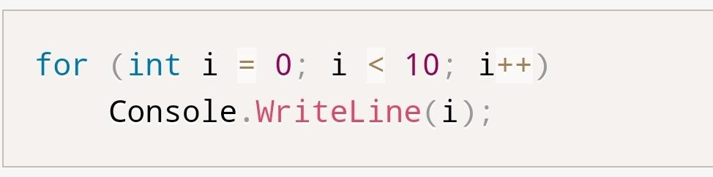
У оголошенні циклу записується таке: змінна циклу, її початкове значення та діапазон. У прикладі вище буде виведено числа від 0 до 10. Якщо в тілі циклу всього один рядок коду, фігурні дужки можна пропустити і не записувати їх.

Суть циклу while не особливо відрізняється від циклу for. Єдина відмінність полягає у способі запису циклу. У while необхідно прописати лише умову, проте інші параметри записуються поза циклом:
int i=1;
while (i <= 10) { // Задається умова
Console.WriteLine(i);
i++; // В {...} задається дія
}
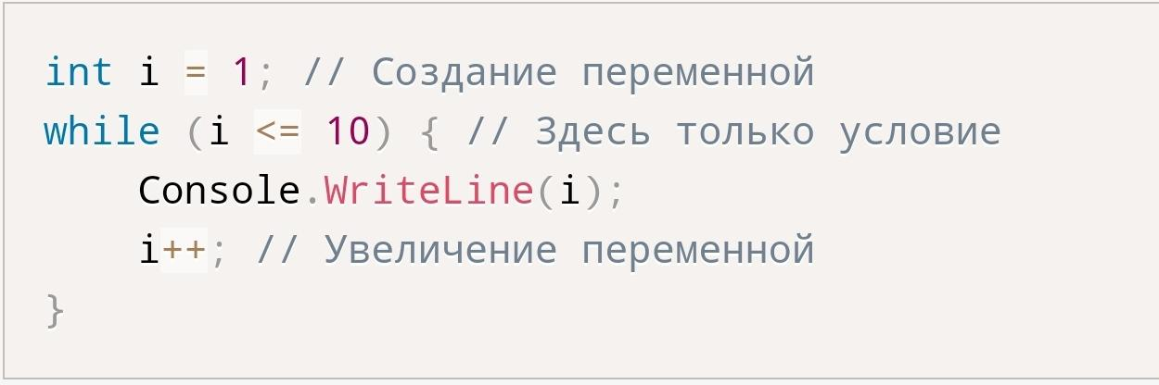
Цикл Do While схожий із циклом while за формою написання, але при цьому працює трохи по-іншому. Цикл do. .while буде виконано один раз сто відсотків, а далі перевірить умову і якщо вона вірна, то цикл виконуватиметься далі:
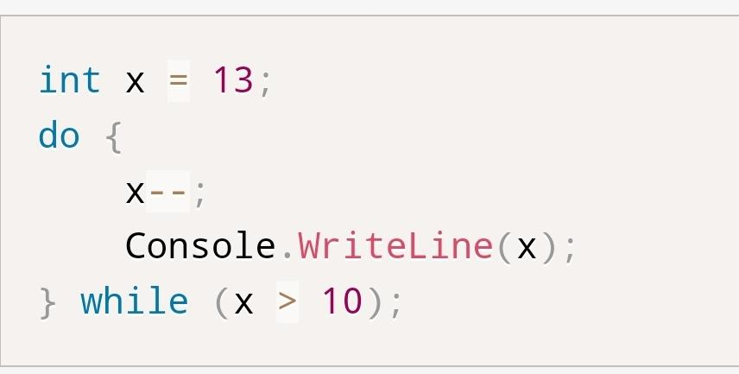
Як бачимо з прикладу, цикл спочатку неправильний, але це не заважає йому спрацювати один раз (спершу виконання, потім перевірка).

13. Масиви в мові С# – їх визначення та ініціалізація, цикл foreach.Азіза
Ініціалізація - набір початкових значень елементів масиву, зазначених у фігурних дужках, і розділених комами. Цикл foreach використовується для опису елементів колекції. Колекція – це група об’єктів. С# визначає декілька типів колекцій, і один з них - масив.
Число виконань циклу foreach дорівнює кількості елементів в масиві або колекції. Цикл foreach також використовується для перебору елементів масиву.
Масив у мові С# – це сукупність однотипних даних, які зберігаються в пам’яті послідовно. Доступ до елементів масиву здійснюється за індексом (номером) елемента. Визначення масиву
Синтаксис:
[тип] [ім’я] [розмір];
Де: тип – тип даних елементів масиву; ім’я – ім’я масиву; розмір – кількість елементів.
Наприклад, для визначення масиву код:
int[] numbers = new int[10];
Цей код створить масив з 10 цілих, іменований numbers.

Ініціалізація
Ініціалізувати масив можна за допомогою літеральних значень або виразу. Для ініціалізації масиву є синтаксис:
[тип] [ім’я] = { [значення], [значення], ... };
Наприклад, для ініціалізації масиву код:
int[] numbers = { 1, 2, 3, 4, 5, 6, 7, 8, 9, 10 };
Для ініціалізації масиву за допомогою виразу синтаксис:
[тип] [ім’я] = [вираз];
Наприклад, для ініціалізації масиву з 10 цілих чисел значеннями квадратів чисел від 1 до 10 є код:
int[] numbers = new int[10];
for (int i = 0; i < numbers.Length; i++) {
numbers[i] = i * i;
}

Цикл foreach
Це спеціальний цикл, дозволяє перебирати елементи масиву. Синтаксис циклу foreach наступний:
foreach ([тип] елемент in [масив]) {
// обробка елемента
}
Тут: елементи – змінна; масив – масив, який буде перебиратися.
Наприклад, для виведення на екран елементів масиву numbers можна використовувати наступний код:
foreach (int number in numbers) {
Console.WriteLine(number);
}

14. Клас System.Array та його методи. Азіза
Клас System.Array C# є базовим класом для всіх масивів. Він також надає різні методи роботи з масивами. Методи дозволяють отримати довжину вказаного виміру масиву/сортувати елементи масиву/копіювати елементи з одного масива в інший масив і т.д.

Основні властивості класу System.Array:
- Length – повертає довжину масиву.
- Rank – повертає розмірність масиву.

Основні методи класу System.Array:
- Clear – очищає масив, встановлюючи для всіх його елементів значення за замовчуванням.
- Copy – копіює елементи одного масиву в інший.
- Fill – заповнює елементи масиву заданим значенням.
- Reverse – змінює порядок елементів масиву на протилежний.
Ось кілька прикладів використання методів класу System.Array:

int[] numbers = new int[10];

// Очистити масив
numbers.Clear();

// Копіювати елементи одного масиву в інший
int[] numbers2 = new int[numbers.Length];
numbers.Copy(numbers2, 0);

// Заповнити елементи масиву заданим значенням
numbers.Fill(10);

// Змінити порядок елементів масиву на протилежний
numbers.Reverse();

15. Клас System.Console та його методи. Азіза
Клас System.Console в C# надає методи для введення та виведення даних у консолі. Методи використовуються для введення одиночного символу з консолі; для читання рядка тексту з консолі; для очищення консолі. Ось деякі з найчастіше використовуваних методів цього класу:

1. Write() - Використовується для виведення тексту чи значення консоль без перекладу каретки.

``csharp
Console.Write("Привіт, світ!");
````
2. WriteLine() - Схожий на метод Write(), але автоматично додає переклад рядка в кінці рядка, що виводиться.
``csharp
Console.WriteLine("Привіт, світ!");
````
3. Read() - Використовується для введення одиночного символу з консолі.

``csharp
char input = Console.Read();
````
4. ReadLine() – Використовується для читання рядка тексту з консолі.
``csharp
string input = Console.ReadLine();
````
5. Clear() - Метод для очищення консолі.

``csharp
Console.Clear();
````
6. SetTitle() - Встановлює заголовок вікна консолі.
``csharp
Console.SetTitle("Заголовок консолі");
````
Ці методи широко використовуються при роботі з консольним введенням та виведенням у C#, надаючи зручні інструменти для взаємодії з користувачем з консолі

16. Класи в мові С#
(визначення классу, доступ до членів классу, створення екземплярів, конструктор та деструктор класу).

Визначення класу
Клас –тип даних, створений програмістом. Клас об'єднує в собі власне дані (інформацію) та методи (функції) для маніпулювання ними. Специфікація класу дозволяє створювати об’єкти, які є реалізаціями даного класу. Їх називають екземплярами класу або просто об’єктами
Синтаксис визначення класу наступний:
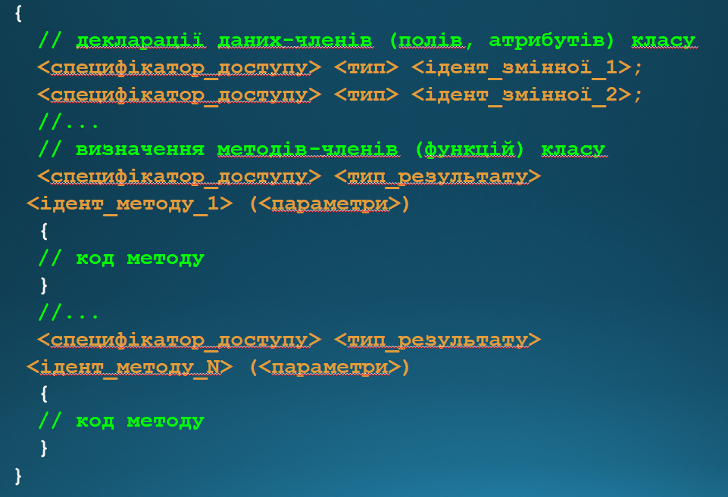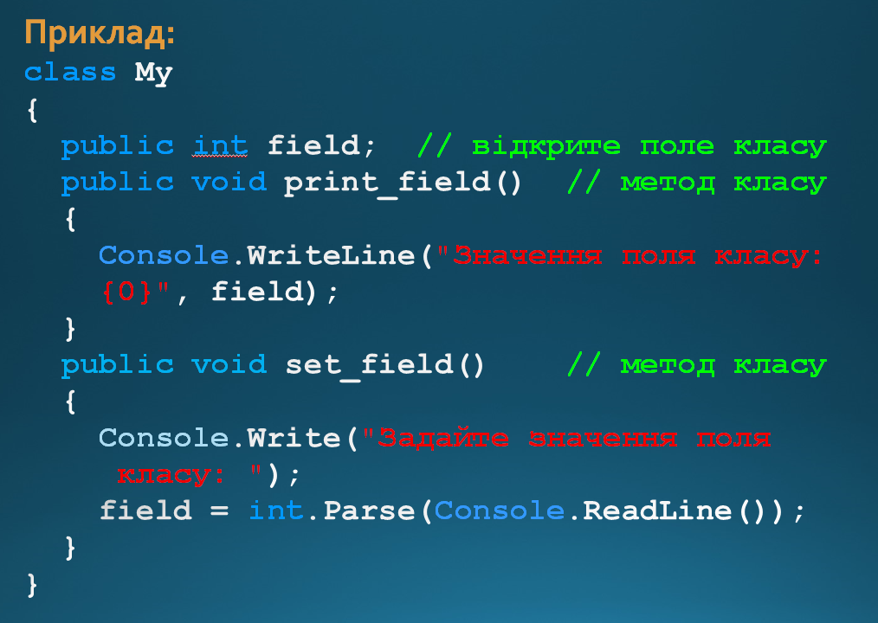

Доступ до членів класу
У визначенні класу <специфікатор_доступу> може набувати значень:
- public – для відкритих членів класу,
- protected – для захищених членів класу,
- private – для закритих членів класу (використовується за замовчуванням).
Відкриті члени класу доступні всім частинам програмного коду, де використовується клас, закриті члени класу доступні лише членам даного класу, захищені – доступні у даному та у похідних від нього класах.
Щоб створити змінну (екземпляр або об’єкт) класу необхідна операція new, оскільки екземпляр класу – це змінна reference-типу:
<ідентифікатор_класу> <ідент_екземпляру> =
new <ідент_класу> ();
Для звертання до членів класу використовуються подвійні ідентифікатори, складені із імені екземпляру класу та імені члену класу, відокремлених крапкою (так звана крапкова нотація) .
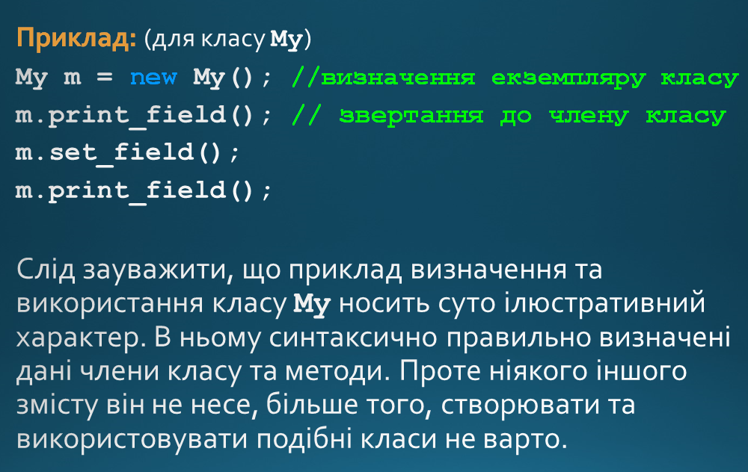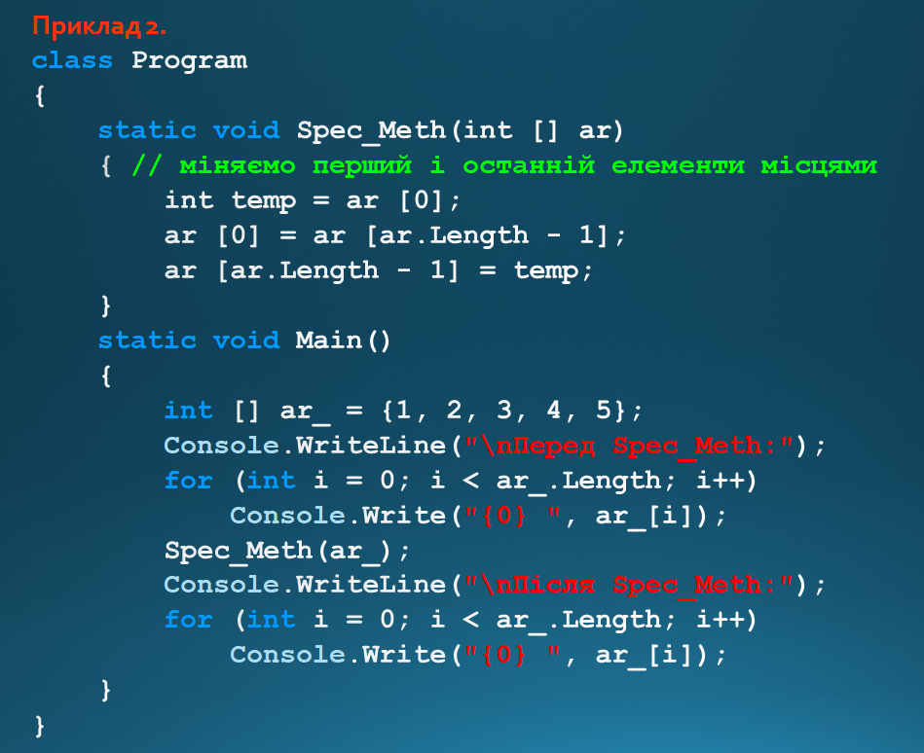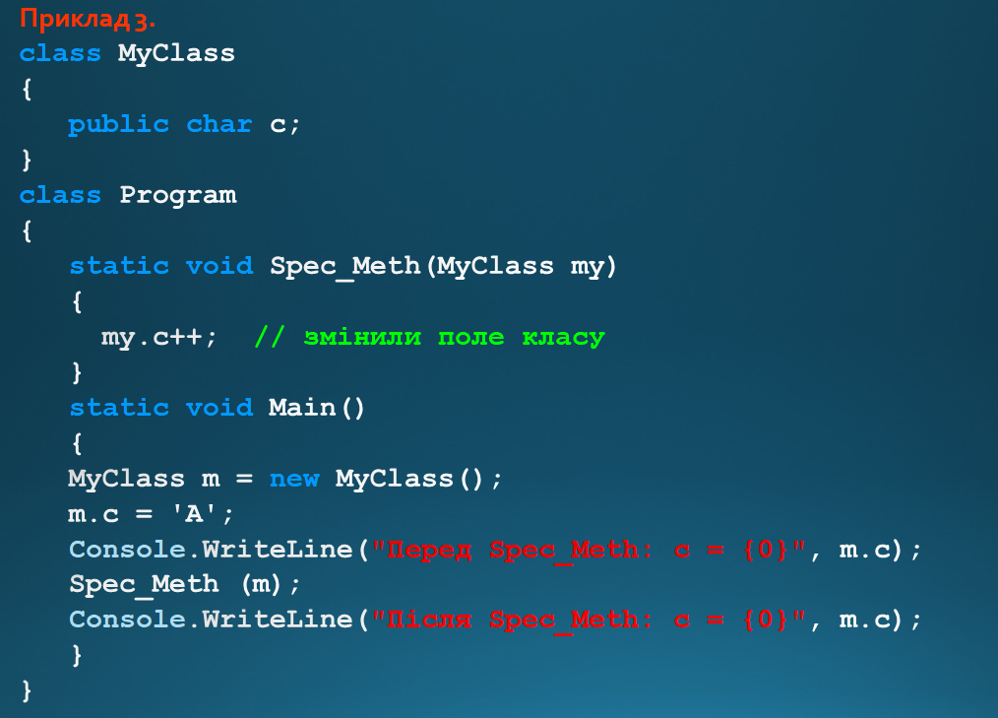

Створення екземплярів класу
Екземпляр є конкретним представником класу, зберігає свій власний стан і може використовувати функціонал, визначений в класі.
Іншими словами, коли ви створюєте об'єкт (екземпляр) з класу, ви виділяєте пам'ять для цього об'єкта, яка містить дані-члени цього класу та дозволяє викликати методи, визначені в класі.

Конструктор та деструктор класу
Для ініціалізації закритих дані-членів класу при створенні будь-якого екземпляру можна використовувати відкритий метод-член класу, який приймає аргументи для ініціалізації цих членів. Зручно, якщо такий метод бути викликатись компілятором автоматично в момент створення чергового екземпляру класу. Саме такий механізм і діє в мові С#, а спеціальний метод, що викликається компілятором при створенні екземпляру, називається конструктором класу.
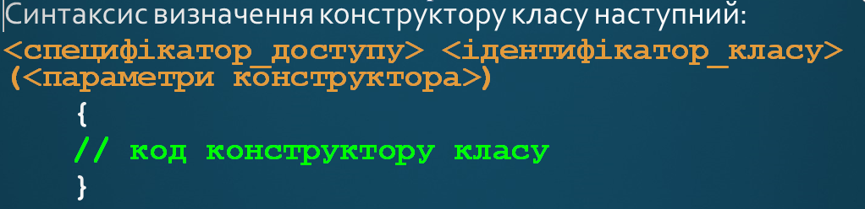
Зверніть увагу:
• конструктор не може бути викликаний, як звичайний метод, тому що звертання до нього – це прерогатива компілятора;
• ідентифікатор конструктора – це ідентифікатор класу;
• для конструктора не вказується тип результату;
• якщо клас не містить явно визначеного конструктора, то викликається конструктор за замовчуванням (by default) з порожнім списком аргументів, він просто занулює дані-члени класу – такий конструктор буде автоматично створений системою, якщо в тілі класу конструктор не визначений;
• якщо в класі є явно визначений конструктор, то конструктор за замовчуванням компілятором не створюється.
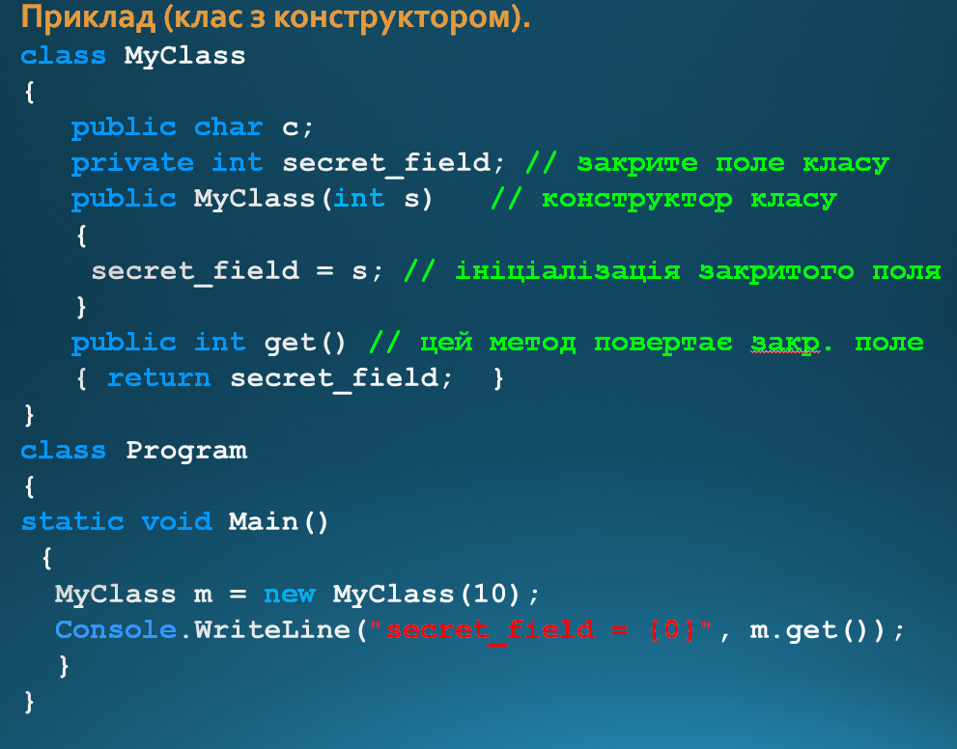
Деструктор - це спеціальний метод класу, який викликається автоматично при знищенні об'єкта (екземпляра класу). Деструктори використовуються для виконання очищення ресурсів, які були виділені під час роботи об'єкта, наприклад, закриття файлів, звільнення пам'яті або виклик інших операцій завершення ресурсів.
У C#, деструктори називаються спеціальним методом з ім'ям ~, за яким слідує ім'я класу. Вони не приймають параметрів і не мають модифікаторів доступу.

17. Методи в мові С#
(параметри методів та особливості їх передачі, результат методу, особливості передачі об’єктів методу).
Методи у мові програмування C# є функціями, які визначені в межах класу і використовуються для виконання певних операцій або дій з даними класу. Вони дозволяють виконувати різні операції над об'єктами класу, змінювати їх стан та повертати результати.
Параметри методів
Важливо чітко усвідомити різницю у поведінці методу у випадку, коли йому передається за значенням (тобто звичайним чином) параметр value-типу, та у випадку, коли передається об'єкт, тобто параметр-посилання (reference-типу).
У першому випадку метод має справу з копією переданого аргументу, отже, не може його змінити поза методом. Такі параметри відіграють роль вхідних параметрів для методу.
У другому випадку у розпорядженні метода копія посилання на об'єкт, розташований у пам'яті, тобто метод може змінювати вміст об'єкту – елементи масиву, поля екземпляру класу, тощо. Але: і в цьому випадку метод не може змінити посилання на об'єкт, оскільки має справу з копією посилання.
Але, очевидно, що є необхідність надавати методам можливість змінювати передані аргументи. Для реалізації такої можливості при виклику методу необхідно задіяти спеціальний механізм – для відповідного аргументу при виклику методу не створюється копія у стеку, а передається адреса його знаходження в пам'яті. Такі параметри відіграють у методі роль вихідних або вхідних-вихідних параметрів.

Особливості передачі об’єктів методу
Для того, щоб надати методам можливість змінювати аргументи, які їм передаються, або повертати значення через список параметрів, необхідно використати спеціальні модифікатори. Вони вказуються перед тим параметром методу, що має бути зміненим, причому як у визначенні методу так і перед відповідним аргументом у виклику методу. Мова йде про модифікатори ref та out. Таблиця нижче описує дію цих та інших модифікаторів параметрів, зокрема модифікатор params, який дозволяє передавати у метод списки однотипних аргументів довільної довжини.
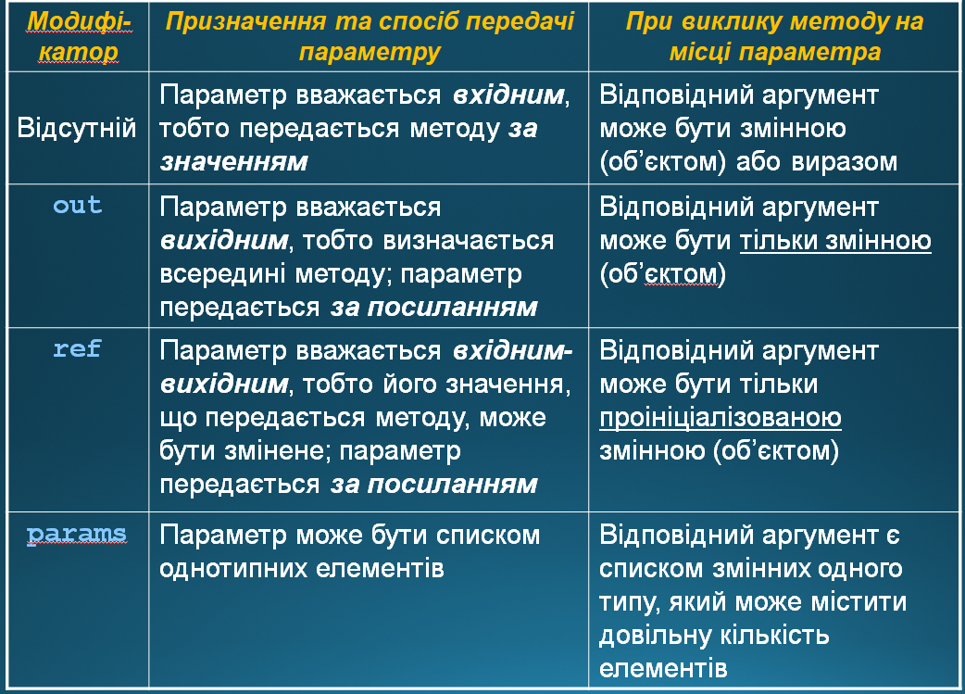
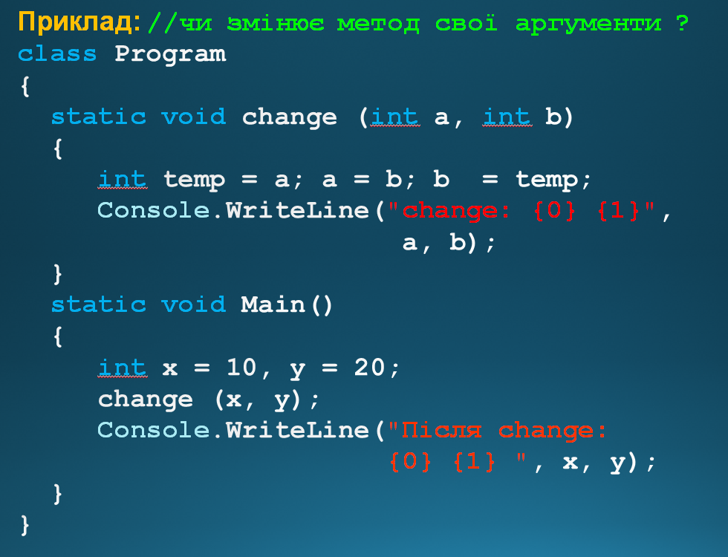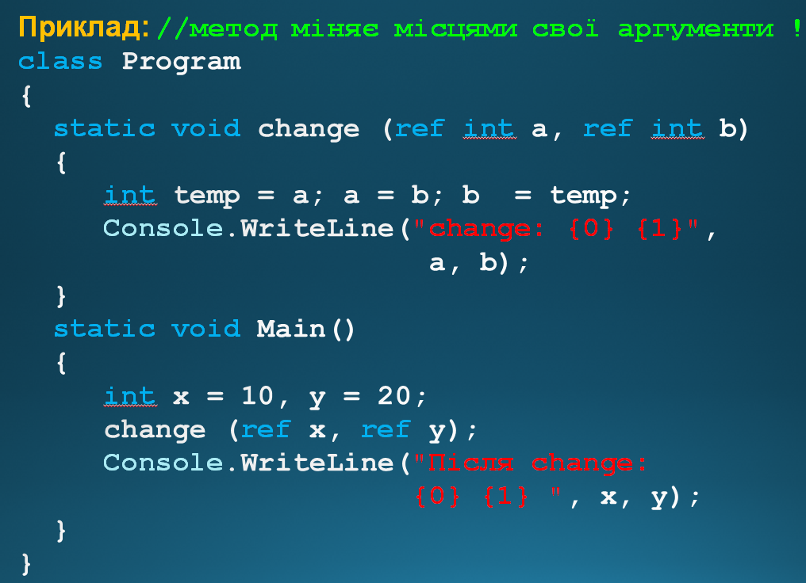
1)Важливо зазначити принципову різницю між параметрами з модифікаторами out та ref. Аргумент, що передається методу на місці вихідного параметра із модифікатором out, може не ініціалізуватись перед викликом методу, адже його значення визначається у методі. Аргумент, що передається в ролі параметру з модифікатором ref, обов’язково повинен бути проініціалізованим перед викликом методу.
2)В оголошенні методу модифікатор params може бути лише один. Додаткові параметри після params також неприпустимі.

Результат методу
- Тип результату:
  - Кожен метод має визначений тип, який відповідає значенню, що повертається. Це може бути будь-який вбудований тип даних (наприклад, int, string, bool тощо), або користувацький тип, як клас або структура.
- Використання ключового слова return:
  - Для повернення результату з методу використовується ключове слово return. Воно вказує, що метод повинен припинити виконання та повернути вказане значення.
- Повернення об'єктів та значень:
  - Метод може повертати різні типи даних, включаючи об'єкти, числа, рядки, булеві значення та інші.
- Обробка результату:
  - Результат методу може бути збережений у змінній або використаний для подальших обчислень або дій.
- Використання результату методу:
  - Результат методу може використовуватися викликуючим кодом для подальших дій, відображення результатів на екрані, передачі іншим методам та подібних операцій.

18. Метод Main() в мові С# та його параметри.

- В мові програмування C#, метод main() є вхідним точкою програми. Це місце, з якого починається виконання програми.
- Основна функція main( ) може приймати декілька різних параметрів.
- Основним параметром методу main( ) є масив рядків (string[] args), який містить аргументи командного рядка, передані програмі при її запуску.

Загально:
Метод Main( ) може повертати результат типу int або не мати результату – void; і по-друге, він може мати параметр args типу string[ ] або не мати параметрів. Повернення результату необхідне, якщо програма або система, що викликає ваш С# проект, аналізує результат завершення – нульовий результат зазвичай означає успішне завершення, всі інші сигналізують про наявність помилки того чи іншого роду.

Приклад використання:
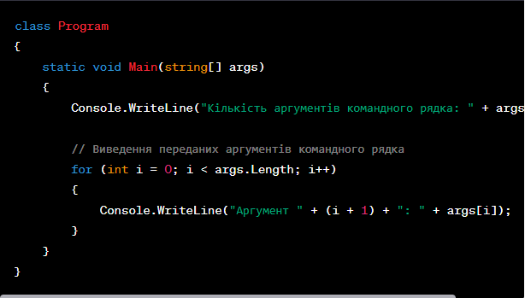

19. Правила перевантаження методів в мові С#.
Перевантаження методів класу C# — один із найпотужніших механізмів мови, який дозволяє визначити кілька методів з одним і тим же ім’ям, але з різними параметрами.
При цьому варто враховувати, що значення мають тільки типи та кількість передаваних аргументів.
Приклад:
int Multiply(int a, int b)
{
return a * b;
}

int Multiply(int a, int b, int c)
{
return a * b * c;
}

double Multiply(double a, double b)
{
return a * b;
}
- Сигнатура методу: Перевантажені методи повинні мати різні сигнатури, тобто вони повинні відрізнятися за кількістю або типами параметрів. C# не дозволяє перевантажувати методи лише за різним типом поверненого значення.
- Типи параметрів: Параметри методів можуть відрізнятися за їхніми типами, порядком або кількістю.
- Повернене значення: Повернені значення методів не враховуються при перевантаженні. Якщо метод повертає значення, але в інших випадках відповідає однаковим параметрам, це не вважається перевантаженням.
- Різні модифікатори доступу: Методи можуть мати різні модифікатори доступу (наприклад, public, private, protected, internal) і все одно можуть бути перевантаженими.

Пам’ятайте: перевантаження методів може зробити код більш зрозумілим та зручним для використання, але слід уникати надмірного перевантаження, що може призвести до плутанини та неочевидності в коді.

20. Особливості перевантаження конструкторів в мові С#, вказівник this.
- Перевантаження конструктора – можливість перевизначити конструктор у більш ніж одній формі. Перевантаження конструктора дуже схоже на перевантаження методу.
- C# може розрізняти конструктори з різними сигнатурами, тобто конструктор повинен мати те саме ім'я, але з іншим списком параметрів.
- Перевантажити конструктори можна кількома способами:
  - Використовуючи аргументи іншого типу
  - Використовуючи різну кількість аргументів
  - Використовуючи інший порядок аргументів
- Статичний конструктор не може бути перевантажений, тому що статичні конструктори - це конструктор без параметрів, але для перевантаження нам необхідний параметризований конструктор.
- Щоб з заданого конструктора викликати інший перевантажений конструктор застосовується ключове слово this.
Приклад:
public class MyClass
{
private int _x;
private double _y;
private string _z;
// Перший конструктор, який приймає один параметр
public MyClass(double y){
_y = y;
}
// Другий конструктор, який викликає перший конструктор і передає значення y
public MyClass(int x, double y, string z) : this(y){
_x = x;
_z = z;
}
public void Print(){
Console.WriteLine($"x: {_x},y: {_y} z: {_z}");
}
}
internal class Program
{
private static void Main(string[] args)
{
// Виклик другого конструктора за допомогою this
MyClass a = new MyClass(78 , 3.77 , "text");
a.Print();
// Виклик першого конструктора
MyClass b = new MyClass(99);
b.Print();// оскільки тут x типу int , то по дефолту x=0

}
} Закритий конструктор може бути перевантажений, і ми можемо використовувати це екземпляром цього класу всередині того ж класу. До закритих членів не можна отримати доступ ззовні класу.

21.Реалізація основних структур даних в мові С# – колекції ArrayList, List, Dictionary, HashTable.
У мові С# існує кілька основних структур даних, які можна використовувати для зберігання даних.
- ArrayList - це динамічна множина, яка може збільшуватися або зменшуватися в розмірі.
- List - це також динамічна множина, але вона має деякі додаткові можливості, такі як сильна типізація та вбудована підтримка сортування та фільтрації.
- Dictionary - це словник, який зберігає пари ключ-значення.
- HashTable - це також словник, але він реалізований за допомогою хеш-таблиці.

Реалізація ArrayList в мові C#
ArrayList є однією з основних структур даних в C#, яка представляє динамічний масив. Він дозволяє додавати, видаляти та отримувати доступ до елементів за індексом, подібно до статичного масиву. Однак, на відміну від статичних масивів, ArrayList може автоматично змінювати свій розмір в міру добавления чи видалення елементів.
Створення ArrayList:
ArrayList arrayList = new ArrayList(); // Створення порожнього ArrayList

Додавання елементів:
arrayList.Add(10); // Додавання числа 10
arrayList.Add("Hello World"); // Додавання рядка "Hello World"
arrayList.Add(true); // Додавання значення true

Видалення елементів:
arrayList.Remove(10); // Видалення числа 10
arrayList.RemoveAt(1); // Видалення елемента за індексом 1

Перевірка наявності елементів:
if (arrayList.Contains(10)) {
Console.WriteLine("Число 10 є присутнім в ArrayList");
}

Отримання елементів:
int number = (int)arrayList[0]; // Отримайте перший елемент (число)
string text = (string)arrayList[1]; // Отримайте другий елемент (рядок)
bool flag = (bool)arrayList[2]; // Отримайте третій елемент (значення true)

Перебір елементів:
foreach (object item in arrayList) {
Console.WriteLine(item);
}
Додаткові можливості
- Clear(): Очищує всі елементи з ArrayList.
- Count: Повертає кількість елементів в ArrayList.
- Sort(): Сортує елементи в ArrayList в порядку зростання.
- Reverse(): Змінює порядок елементів в ArrayList на протилежний.
Важливо пам'ятати:
- Елементи ArrayList можуть бути будь-якого типу.
- Індекс елементів починається з 0.
- Вихід за межі індексу призведе до помилки.

Реалізація List в мові C#
List є іншою важливою структурою даних в C#, яка подібна до ArrayList, але має деякі додаткові можливості:
- Сильна типизація: Елементи List мають один тип, що підвищує безпеку та продуктивність програми.
- Вбудована підтримка сортування та фільтрації: List має вбудовані методи для сортування елементів та фільтрації списку за певними умовами.
- Індексація з нульовим значенням: Індексація елементів починається з нуля, що є більш інтуїтивним для багатьох розробників.
//Деякі дії такі самі як і з ArrayList
Перебір елементів
foreach (string name in names) {
Console.WriteLine(name);
}
Додаткові можливості:
- Clear(): Очищує всі елементи з List.
- Count: Повертає кількість елементів в List.
- Sort(): Сортує елементи в List в порядку зростання або спадання.
- Where(): Фільтрує елементи в List за певними умовами.
- Reverse(): Змінює порядок елементів в List на протилежний.
Важливо пам'ятати:
- Елементи List повинні бути одного типу, визначеного при створенні List.
- Індекс елементів починається з 0.
- Вихід за межі індексу призведе до помилки.

Реалізація Dictionary в мові C#
Dictionary є структурою даних, яка зберігає пари ключ-значення. Ключі повинні бути унікальними, а значення можуть бути будь-якого типу. Dictionary забезпечує швидкий доступ до елементів за їх ключами, що робить його зручним для зберігання різних типів даних, які потрібно ідентифікувати та отримати за допомогою ключів.
Створення Dictionary
Dictionary<string, string> countries = new Dictionary<string, string>(); // Створення порожнього Dictionary для зберігання пар ключ-значення типу string-string
Додавання елементів
countries.Add("UA", "Ukraine"); // Додавання пари "UA"-"Ukraine"
countries.Add("US", "United States"); // Додавання пари "US"-"United States"
Видалення елементів
countries.Remove("US"); // Видалення пари з ключем "US"
countries.Remove(key: "UA"); // Видалення пари з ключем "UA"
Перевірка наявності елементів
if (countries.ContainsKey("UA")) {
Console.WriteLine("Ключ UA є присутнім в Dictionary");
}
Отримання значень
string countryName = countries["UA"]; // Отримання значення за ключем "UA"
string anotherCountryName = countries.GetValueOrDefault("US"); // Отримання значення за ключем "US" або значення за замовчуванням, якщо ключ відсутній
Перебір елементів
foreach (KeyValuePair<string, string> pair in countries) {
Console.WriteLine("{0}: {1}", pair.Key, pair.Value);
}
Додаткові можливості
- Clear(): Очищує всі елементи з Dictionary.
- Count: Повертає кількість елементів в Dictionary.
- ContainsKey(key): Перевіряє, чи містить Dictionary ключ "key".
- TryGetValue(key, out value): Спроба отримати значення за ключем "key", якщо ключ відсутній, то "value" залишається незмінним.
- Keys: Повертає колекцію ключів з Dictionary.
- Values: Повертає колекцію значень з Dictionary.
Важливо пам'ятати:
- Ключі в Dictionary повинні бути унікальними.
- Значення можуть бути будь-якого типу.
- Індексація елементів здійснюється за ключами.
- Немає індексу 0 або інших індексів, як у масивах.

Реалізація HashTable в мові C#
HashTable є структурою даних, яка зберігає пари ключ-значення, подібно до Dictionary. Однак, на відміну від Dictionary, HashTable реалізована за допомогою хеш-таблиці. Це означає, що доступ до елементів HashTable є швидшим, ніж доступ до елементів Dictionary.
Створення HashTable
HashTable hashTable = new HashTable(); // Створення порожнього HashTable
Додавання елементів
hashTable.Add("UA", "Ukraine"); // Додавання пари "UA"-"Ukraine"
hashTable.Add("US", "United States"); // Додавання пари "US"-"United States"
Видалення елементів
hashTable.Remove("US"); // Видалення пари з ключем "US"
hashTable.Remove(key: "UA"); // Видалення пари з ключем "UA"
Використовуйте код обережно. Докладніше
Перевірка наявності елементів
if (hashTable.ContainsKey("UA")) {
Console.WriteLine("Ключ UA є присутнім в HashTable");
}
Отримання значень
string countryName = hashTable["UA"]; // Отримання значення за ключем "UA"
string anotherCountryName = hashTable.GetValueOrDefault("US"); // Отримання значення за ключем "US" або значення за замовчуванням, якщо ключ відсутній
Перебір елементів
foreach (KeyValuePair<string, string> pair in hashTable) {
Console.WriteLine("{0}: {1}", pair.Key, pair.Value);
}
Додаткові можливості
- Clear(): Очищує всі елементи з HashTable.
- Count: Повертає кількість елементів в HashTable.
- ContainsKey(key): Перевіряє, чи містить HashTable ключ "key".
- TryGetValue(key, out value): Спроба отримати значення за ключем "key", якщо ключ відсутній, то "value" залишається незмінним.
- Keys: Повертає колекцію ключів з HashTable.
- Values: Повертає колекцію значень з HashTable.
Важливо пам'ятати:
- Ключі в HashTable повинні бути унікальними.
- Значення можуть бути будь-якого типу.
- Індексація елементів здійснюється за ключами.
- Немає індексу 0 або інших індексів, як у масивах.
Приклад використання HashTable:
HashTable studentAges = new HashTable();
studentAges.Add("John", 18);
studentAges.Add("Mary", 19);
studentAges.Add("Peter", 20);
Console.WriteLine("Вік студента John: {0}", studentAges["John"]);
if (studentAges.TryGetValue("Peter", out int age)) {
Console.WriteLine("Вік студента Peter: {0}", age);
}
foreach (string name in studentAges.Keys) {
Console.WriteLine("Студент: {0}", name);
}
Цей код створює HashTable для зберігання віку студентів, виводить вік студента John, перевіряє наявність ключа "Peter" та отримує його значення, а також виводить список імен всіх студентів.
HashTable є хорошим вибором для задач, де потрібний швидкий доступ до елементів. Він може бути використаний для зберігання даних про користувачів, конфігураційних параметрів, або будь-яких інших пар даних, які можна ідентифікувати за унікальними ключами.
Вибір між Dictionary та HashTable залежить від конкретних потреб програми. Якщо потрібний швидкий доступ до елементів, то краще використовувати HashTable. Якщо потрібна більш проста реалізація, то можна використовувати Dictionary.

22. Статичні члени класу
(статичні дані-члени, статичні методи-члени, статичний конструктор та його призначення).
Статичні члени класу — це члени, які належать класу, а не конкретному екземпляру класу. Такі члени можуть бути статичними полями, методами чи конструкторами.

1)Статичні дані-члени (статичні поля):
1.1)Це спільні для всіх екземплярів класу дані.
1.2)Ініціалізуються один раз при першому доступі до класу або при статичному конструкторі.

class MyClass {
public static int staticData; // Статичне поле
}

2)Статичні методи-члени:
2.1)Методи, які викликаються на класі, а не на конкретному об'єкті класу.
2.2)Не можуть звертатися до нестатичних членів класу без створення екземпляра.

class MyClass {
public static void StaticMethod() {
// Логіка статичного методу
}
}

3)Статичний конструктор та його призначення:
3.1)Спеціальний метод, який викликається тільки один раз при ініціалізації класу.
3.2)Використовується для ініціалізації статичних членів класу.

class MyClass {
static MyClass() {
// Логіка статичного конструктора
}
}

Висновок: Статичні члени корисні для зберігання спільних для всього класу даних та для виклику методів, які не потребують доступу до конкретного екземпляру класу

23. Властивості.
Властивість (property) – спеціальний член класу, який реалізує одну із основних ідей інкапсуляції даних – дані класу мають бути захищені, а методи доступу до них – відкритими. Властивості забезпечують можливість контролю за введенням значень даних-членів класу. Властивість складається з імені та двох методів (аксесорів) доступу get та set . Ці методи реалізують доступ до поля (відповідно одержання та встановлення значення), пов'язаного із даною властивістю. Зручність в тому, що ідентифікатор (ім'я властивості) може використовуватись у виразах як звичайна змінна, хоча насправді при звертаннях до імені властивості автоматично викликаються один з аксесорів get або set .
Отже, властивість являє собою пару аксесорів (accessor) – get та set, які забезпечують доступ до певного поля класу.
Властивість визначається за наступним синтаксисом:
<модифікатор доступу> <тип властивості> <ідентифікатор властивості>
{
get // аксесор get - отримати значення поля
{
// код аксесору get
}
set //аксесор set - встановити значення поля
{
// код аксесору set має містити вираз:
<поле, пов'язане з властивістю> = value;
}
}
Приклад:
class MyPropertyClass
{
// закрите поле - ним керує властивість Field
private int field;
public int Field //властивість для поля field
{
get // acsessor get
{ return field; }
set // acsessor set
{// якщо запропоноване для поля значення
//додатне - присвоюємо його значенню поля
if (value > 0) field = value;
else field = 1;
}
}
}
коли властивість використовується у лівій частині оператора присвоєння, то автоматично викликається аксесор set, який приймає змінну з наперед визначеним ідентифікатором value.
Якщо відсутній аксесор set, то властивість використовується лише “для читання” – неможливо встановити відповідне значення поля класу.
Якщо відсутній аксесор get, то властивість використовується лише “для запису” – неможливо одержати відповідне значення поля класу.

Схоже та відмінне між властивостями та методами класу:
- Властивість, як і метод, містить код.
- Властивість, як і метод, приховує деталі свого функціонування.
- Властивість, як і метод, може бути статичною.
- Властивість, на відміну від методу, не може мати результат типу void.
- Властивість, на відміну від методу, не має дужок із списком параметрів.
- Властивість, на відміну від методу, не може перевантажуватись.
- Властивості, як і методи, можуть бути поліморфними (тобто virtual – властивість базового класу може бути заміщена (override) в похідному класі).

24. Індексатори.
Індексатор (indexer) – це ще один спеціальний тип членів класу, який дає можливість індексного доступу до певних полів класу. Синтаксично це виглядатиме як звертання до елементів масиву, який складається з екземплярів класу.
Визначення індексатора схоже на визначення властивості та має наступний синтаксис:
<модифікатор доступу > <тип індексатору>
this
[<тип індексу> < ідентифікатор індексу>]
{
get // аксесор get (отримати значення)
{
// код аксесору get
}
set // аксесор set (встановити значення)
{
// код аксесору set
}
}
приклад:
class MyIndexClass {
private int size;
private int [] arr ; // масив інкапсульований – доступ
// до нього будемо здійснювати через індексатор
public MyIndexClass(int size_)// конструктор створить масив
{ size = size_;
arr = new int[size_]; // ось тут створюється масив
}
public int this [int ind] { // це і є індексатор
get // аксесор get – повертає елемент масиву по індексу
{
if ((ind >= 0) && (ind < size)) { return arr[ind]; }
else Console.WriteLine("Index out of range");
return 0;
}
set // аксесор set – встановлює значення елементу масиву
{ if ((ind >= 0) && (ind < size)) { arr[ind] = value; }
}
}
}
Приклад (продовження):
class MyIndexClass
{
// визначення класу - вище
}
static void Main()
{
MyIndexClass mic = new MyIndexClass(5);
for (int i = 0; i <= 5; i++)
{
mic[i] = i;// це звертання до індексатора
Console.WriteLine("mic [{0}] = {1}",
i, mic [i]);
}
}
Схоже та відмінне між властивостями та індексаторами:
Доступ до властивості здійснюється за її ідентифікатором, індексатор не має власного ідентифікатору, доступ здійснюється за індексом.
Аксесор get властивості не має параметрів, в той час як get індексатора має один (або більше) параметрів – індекси.
Аксесор set властивості має неявний параметр value, а set індексатора крім value має ті самі індекси, що й його get.
Властивість може бути статичним членом класу, індексатор – ніколи, оскільки він визначається через посилання this, яке означає посилання на екземпляр.
Властивості не перевантажуються, в той час, як індексатор може бути перевантажений за рахунок використання індексу іншого типу, або іншої кількості індексів. Індексатор, як і властивість може бути поліморфним, тобто заміщатись у похідних класах.

25. Поняття про ієрархію класів та спадкування класів.(Коля Баханов)
Одним з основних принципів об’єктно-орієнтованого програмування є спадкування, тобто можливість створення так званих похідних класів від вже існуючих, які виступають в ролі базових при спадкуванні.
Логіка цього принципу очевидна – зникає необхідність розробки нового класу «з нуля», є можливість використати існуючий вже протестований код.
Головна вимога застосування цього принципу: новостворений похідний клас є різновидом, варіантом існуючого базового класу. Тобто повинна бути можливість стверджувати, що похідний клас є базовим з певними доповненнями.
Подібних стосунків між різними об’єктами немало в оточуючому світі. Наприклад, ми можемо стверджувати, що лев, слон та кішка Є тваринами, кожна зі своїми певними особливостями існування, звичок та харчування. Якщо реалізувати ці поняття у вигляді класів, то базовим треба визначити клас ТВАРИНА, а ЛЕВ, СЛОН та КІШКА – можуть бути реалізовані, як похідні від нього.
Синтаксис визначення похідного класу:
class <ідентифікатор_базового_класу>
{
// код базового класу
}
class <ідент-тор_похідного_класу> : <ідент-тор_базового_класу>
{
// код похідного класу
}
Приклад:
class Plant // клас рослин
{
public string name; // назва рослини
public int fotosintez; // здатність до фотосинтезу
}
// клас квіткових рослин походить від рослин
class Flower : Plant // квітка є рослиною
{
public int smell; // інтенсивність аромату
}
static void Main(string[] args )
{
Plant p = new Plant(); // cтворили рослину
p.name = "папороть";
p.fotosintez = 100;
Flower f = new Flower(); // cтворили квітку
f.name = "троянда";// ці поля успадковані
f.fotosintez = 50; // від класу рослин
f.smell = 1000; // це власне поле квітки
Console.WriteLine( p.name +
": фотосинтез - {0}", p.fotosintez);
Console.WriteLine(f.name + ": фотосинтез - {0}, аромат - {1}", f.fotosintez, f.smell)
}

Правила спадкування мови С# забороняють використовувати два або більше класів як базові – множинне спадкування, подібне до існуючого в С++, мова С# не підтримує.
Якщо при визначенні класу не вказаний базовий клас, то компілятор вважає, що базовим класом є клас System.Object. Таким чином, всі створені класи успадковують методи від класу System.Object.
Якщо при визначенні класу вказано службове слово sealed, це означає заборону спадкування від такого класу, тобто наступний клас не може бути використаний як базовий.

26. Правила доступу до членів похідних класів.
Формула правила доступу до членів базового класу у похідному класі проста – відкриті (public) та захищені (protected) члени базового класу доступні у похідному класі, закриті (private) – недоступні.
public - Доступний всім частинам програми
protected - Доступний лише у похідних класах
private - Закритий для всіх частин програми
При створенні екземпляру (об’єкту) похідного класу компілятор спочатку викликає конструктор базового класу і лише потім конструктор похідного класу. Так відбувається тому, що необхідно спочатку проініціалізувати всі поля базового класу, які створюються автоматично при створенні екземпляру похідного класу.
Оскільки автоматично компілятором може викликатись лише конструктор базового класу, який не має параметрів, існує дві можливості для створення екземплярів похідного класу: задовольнятись викликом такого конструктора; безпосередньо у похідному класі викликати конструктор базового класу з параметрами, скориставшись спеціальною синтаксичною конструкцією.
Синтаксис виклику конструктора базового класу конструктором похідного класу:
<модифікатор_доступу> <ідентифікатор конструктора похідного класу>
(<список параметрів конструктора похідного класу >) : base (<список параметрів конструктора базового класу>)
{
// код конструктора похідного класу
}
Приведення типів посилань
на базовий та похідний класи
Важливо: ідентифікатор, який ми вказуємо при визначенні екземпляру класу, є змінною-посиланням на область пам’яті, де буде розміщений об’єкт.
З’ясуємо, як відбувається приведення типів при використанні посилань на екземпляри базового та похідних класів. Головне правило: посиланню на базовий клас можна присвоїти посилання на будь-який похідний від нього клас.

Приклад.
class Plant // клас рослин
{
public string name; // назва рослини
public int fotosintez; // здатність до фотосинтезу
public Plant(string n, int f) // конструктор Plant
{
name = n; fotosintez = f;
}
}
class Flower : Plant // клас квіткових рослин
{
public int smell; // інтенсивність аромату
public Flower(int s) : base("рослина", 10) // виклик конструктора Plant
{ smell = s; }
public Flower(): this(50) // виклик власного конструктора
{ }
}
class Plant // клас рослин
{ // …
}
class Flower : Plant
{ // …}
static void Main(string[] args)
{
Plant p = new Plant("папороть", 100);
Flower f = new Flower("троянда);
p = f; // так можна
// f = p; // а так ні!
Plant gibrid = new Flower("квіточка");
}

Якщо формальний параметр функції є посиланням на деякий клас, то вона може бути викликана з фактичним аргументом, що є посиланням на цей клас, або на будь-який похідний від нього клас.
Тобто, для попереднього прикладу можна створити функцію
static void fun(Plant p)
{
Console.WriteLine("функцiя fun: {0}",p.fotosintez);
}
Тоді допустимі виклики:
fun(p); fun(f); fun(gibrid);
Якщо ж параметром функції є посилання на похідний клас, то викликати її для фактичного аргументу, що є посиланням на базовий клас, неможливо:
static void fun_(Flower f)
{
Console.WriteLine("функцiя fun: {0}", f.fotosintez);
}
Тоді допустимий лише виклик:
fun_(f);
а наступні виклики приведуть до помилки компіляції:
fun_(p); fun_(gibrid);

27. Поняття про поліморфізм в мові С#.
Поліморфізм – один з трьох основних принципів ООП. Його застосування дозволяє створювати у похідних класах методи, які мають той самий інтерфейс, що й методи базового класу, проте іншу функціональність. Досягається такий ефект за рахунок створення у базовому класі віртуального методу, який пізніше заміщається у похідних класах. Таким чином поліморфізм визначає різну реакцію екземплярів базового та похідного класів на звертання до однакових методів.
Для поліморфних методів однакове звертання до екземплярів різних класів (наприклад, похідного та базового) призводить до різних відгуків – адже викликаються різні методи хоча й з однаковою сигнатурою. Це доволі складний механізм, і щоб підключити його підтримку, метод (або властивість) базового класу, який буде заміщатись у похідному класі, позначають службовим словом virtual. Відповідний метод у похідному класі позначають override
Приклад :
using System;

// Базовий клас з віртуальним методом
public class Animal
{
public virtual void MakeSound()
{
Console.WriteLine("Animal makes a sound");
}
}

// Похідний клас, який перевизначає метод
public class Dog : Animal
{
public override void MakeSound()
{
Console.WriteLine("Dog barks");
}
}

class Program
{
static void Main()
{
// Поліморфізм: об'єкт типу Animal може викликати метод MakeSound в //залежності від реального типу
Animal animal = new Dog();
animal.MakeSound(); // Виведе "Dog barks"
}
}

28. Віртуальні функції в мові С#.
- В мові програмування C# віртуальні функції (або методи) використовуються для реалізації поліморфізму.
- Щоб створити віртуальний метод в C#, використовується ключове слово ж virtual. Віртуальний метод може бути перевизначений (override) в похідних класах за допомогою ключового слова override.
Приклад:
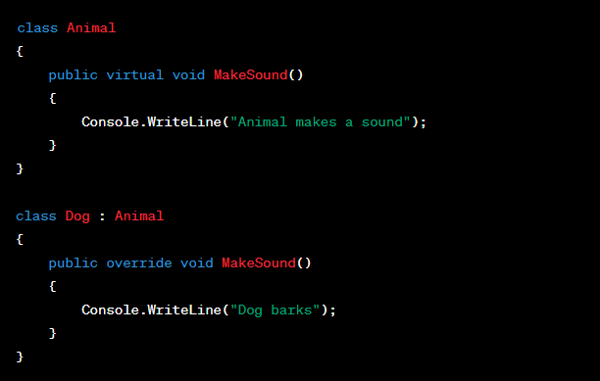
Що твориться в коді:
У цьому прикладі клас Animal має віртуальний метод MakeSound. Класи Dog і Cat успадковуються від класу Animal і перевизначають метод MakeSound. При виклику методу MakeSound на об'єктах різних класів відбувається поліморфізм, і викликається відповідна реалізація методу для кожного типу об'єкта.
Загально:
Віртуальна функція в мові С# — це особливий тип функції, яка, при її виклику, виконує «найдочірніший» метод, який існує між батьківським і дочірніми класами. Ця властивість відома як поліморфізм.

29. Абстрактні методи та класи.
Абстрактні класи та методи — це коли батьківський клас має іменований метод, але потребує дочірніх класів для виконання завдань.
В об'єктно-орієнтованому програмуванні абстрактний клас – це базовий клас, від якого не можна створити екземпляру. На практиці абстрактні класи реалізують один з принципів ООП – поліморфізм.
В абстрактному класі можна описати (або не визначити) абстрактні методи та властивості. Абстрактний метод не реалізується в класі в якому описується, але має бути реалізований в абстрактному нащадку.
Абстрактні методи переважно є і віртуальними, через це поняття «абстрактний» та «віртуальний» інколи плутають.
abstract class BaseClass
{
protected int _x = 100;
protected int _y = 150;
public abstract void AbstractMethod();
public abstract int X { get; }
public abstract int Y { get; }
}
class DerivedClass : BaseClass
{
public override void AbstractMethod()
{
_x++;
_y++;
}
public override int X
{
get
{
return _x + 10;
}
}
public override int Y
{
get
{
return _y + 10;
}
}
static void Main()
{
DerivedClass o = new DerivedClass();
o.AbstractMethod();
Console.WriteLine("x = {0}, y = {1}", o.X, o.Y);
}
}
// Output: x = 111, y = 161

30. Інтерфейси та їх використання в мові С#.

Інтерфейси в мові програмування C# - це контракти, які визначають, які методи повинен реалізувати клас. Вони дозволяють створювати абстракції і впроваджувати поліморфізм.

!!//Поліморфізм - здатність функції обробляти дані різних типів

Використання інтерфейсів:
- Оголошення інтерфейсу:
interface Interface
{
void Method();
int Property { get; set; }
}

2)Реалізація інтерфейсу у класі:
class MyClass : Interface
{
public void Method()
{
// Реалізація методу інтерфейсу
}

public int Property
{
get { /* Реалізація геттера */ }
set { /* Реалізація сеттера */ }
}
}

!!//Геттер — спеціальний метод, що дозволяє отримати дані, доступ до яких безпосередньо обмежений
!!//Сеттер - метод, що використовується в об'єктно-орієнтованому програмуванні для присвоєння будь-якого значення інкапсульованого поля, наприклад, обробивши при цьому неприпустимі присвоєння.
3)Використання інтерфейсу (у коді):
Interface example = new MyClass();
example.Method();
int value = example.Property;

Висновок: Інтерфейси дозволяють створювати гнучкі та розширювані системи, а також реалізовувати поліморфізм через їх використання. ( + у коді можливе множинне використання інтерфейсів)

31. Перевантаження операцій в мові С#
(перевантаження бінарних та унарних арифметичних операцій, перевантаження логічних операцій та операцій відношення).
Перегрузить можно даже операторы, то есть:
- +,
- ++,
- -,
- --,
- *,
- /,
- ==,
- >,
- <,
- >=,
- <=.
Для этого в определении класса нужно добавить вот такую конструкцию:
public static возвращаемый_тип operator оператор(аргументы)
{
//Логика
}

Так как использоваться этот оператор должен без объявления экземпляра класса (item1 + item2, а не item1 item1.+ item2), то указываются модификаторы public static.
Например, мы хотим улучшать предметы в играх. Во многих MMO¹ популярна механика, когда один предмет улучшается за счёт другого. Мы можем сделать это с помощью перегрузки оператора сложения:
public static Item operator +(Item i1, Item i2)
{
return new Item(i1.name + "+", i1.price + i2.price / 2, ++i1.lvl);
}
Теперь при сложении двух объектов класса Item мы будем получать третий объект с улучшенными параметрами. Вот пример использования такого оператора:
//Создаём три предмета
Item i1 = new Item("Sword", 15, 1);
Item i2 = new Item();
Item i3 = new Item();
Console.WriteLine($"{i1.name} | Price: {i1.price} | Level: {i1.lvl}"); //Выводим параметры первого предмета
i1 += i2; //Улучшаем предмет с помощью другого предмета
Console.WriteLine($"{i1.name} | Price: {i1.price} | Level: {i1.lvl}"); //Снова выводим данные
i1 += i3; //Повторяем улучшение
Console.WriteLine($"{i1.name} | Price: {i1.price} | Level: {i1.lvl}");

32. Структури та їх використання в мові С#. Переліки в мові С#. Методи Enum.
Структури в мові C# - це схожі на класи типи даних, які можуть містити в собі поля, методи та властивості. Однак, на відміну від класів, структури не є посилальними типами даних. Це означає, що при передачі структури як аргументу функції або при присвоєнні її іншій структурі, копіюються всі її поля.

Для чого потрібен enum C#?
Enum - некий список можливих, заздалегідь визначених, іменованих значень. Потрібен цей список для того, щоб спростити роботу розробника в роботі з деякими станами.

public enum DaysOfWeek
{
Monday,
Tuesday,
Wednesday,
Thursday,
Friday,
Saturday,
Sunday
}
Стандартний клас Enum в C# надає корисні методи, Enum.Parse() дозволяє розпізнати рядкове представлення переліку і перетворити його на відповідний член переліку, а Enum.GetName() повертає ім'я заданого елемента переліку.

Переменная struct типа напрямую содержит данные для этого struct. Это создает различие между неинициализированным значением, которое имеет значение по умолчанию и инициализировано struct struct, которое сохраняет значения, заданные путем его создания. Например, рассмотрим следующий код:
public struct Coords
{
public Coords(double x, double y)
{
X = x;
Y = y;
}
public double X { get; }
public double Y { get; }
public override string ToString() => $"({X}, {Y})";
}

